**федеральное государственное автономное образовательное учреждение высшего образования**



**МОСКОВСКИЙ ПОЛИТЕХНИЧЕСКИЙ УНИВЕРСИТЕТ**

**(ВЫСШАЯ ШКОЛА ПЕЧАТИ И МЕДИАИНДУСТРИИ)**

**(Факультет информационных технологий)**

***(Институт Принтмедиа и информационных технологий)***

***Кафедра Информатики и информационных технологий***

**направление подготовки**

**09.03.02 «Информационные системы и технологии»**

**ЛАБОРАТОРНАЯ РАБОТА №3**

**Дисциплина:** Системы управления разработкой программного обеспечения

**Тема:** Слияние и разрешение конфликтов

**Выполнил(а): студент(ка) группы 221-3711**

Костоваров А.С.

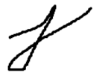 (Фамилия И.О.)

**Дата, подпись** 7.10.2023 ***___________***

(Дата) (Подпись)

**Проверил: __*_______________ ___________***

(Фамилия И.О., степень, звание) **(Оценка)**

**Дата, подпись** ________________  ***___________***

(Дата) (Подпись)

**Замечания: _________________________________________________________**

**____________________________________________________________________**

**____________________________________________________________________**

**Москва2023**

**Тема**

**Цель:** Научиться сливать ветки и решать возникающие при этом конфликты.

**Задания:** Слейте ветки с конфликтующими изменениями, решите возникающие конфликты вручную.

**Рекомендации:** Используйте визуальные инструменты для разрешения конфликтов, если это необходимо.

**Выполнение**

Слейте ветки с конфликтующими изменениями, решите возникающие конфликты вручную.

Воспользуемся ветками с прошлой лабораторной работы, они как раз имеют конфликт

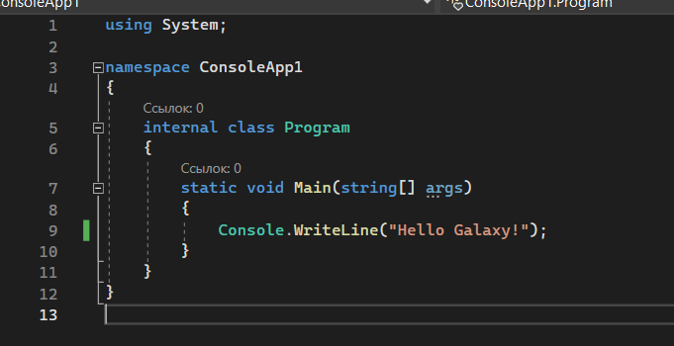Ветка main

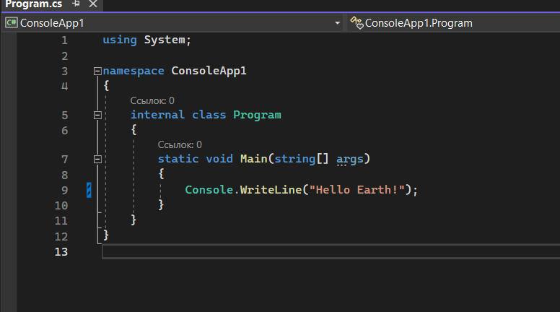Ветка 2

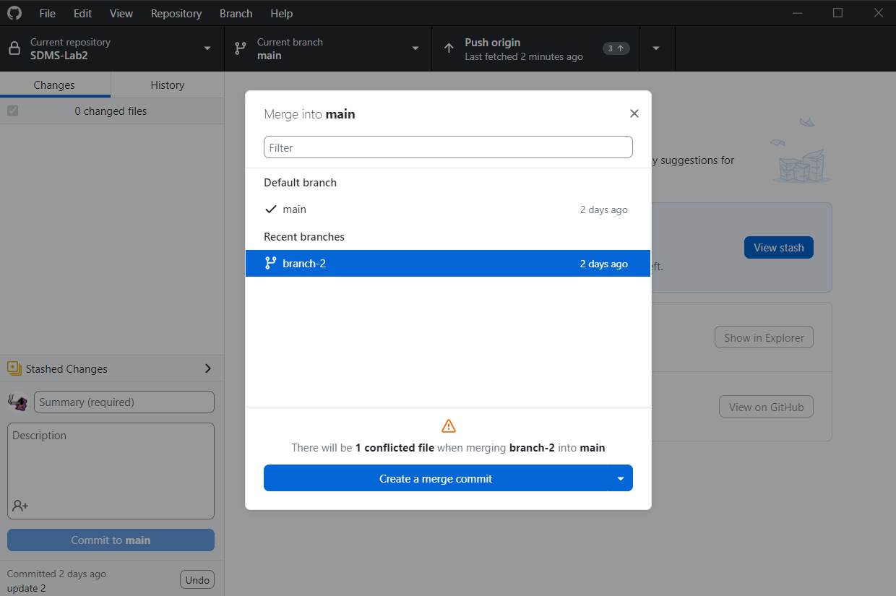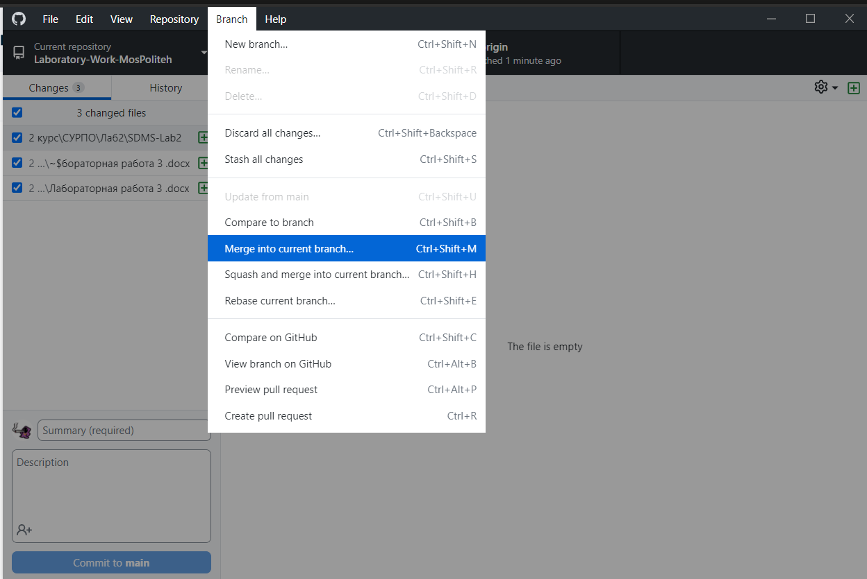То что нужно

Гит предупреждает нас о конфликте

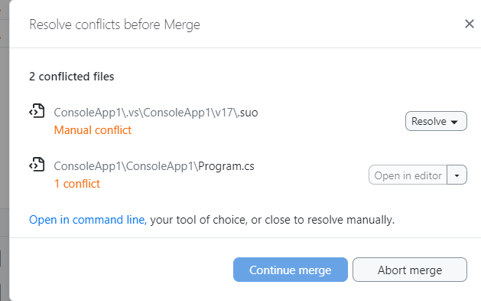Перед нами встаёт выбор или просто выбрать из какой ветки мы хотим взять изменения или закрыть и решить их вручную

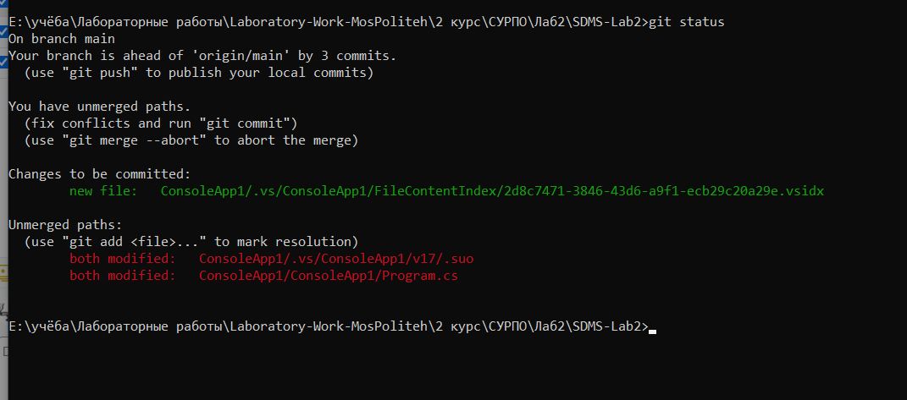Откроем консоль и введём git status

Он нам так же сообщает о конфликте.

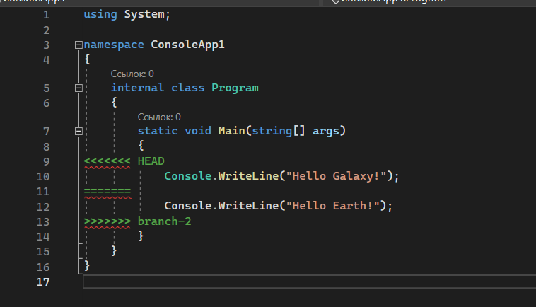Зайдём в visual и видим следующие

Мы видим, место где произошёл конфликт

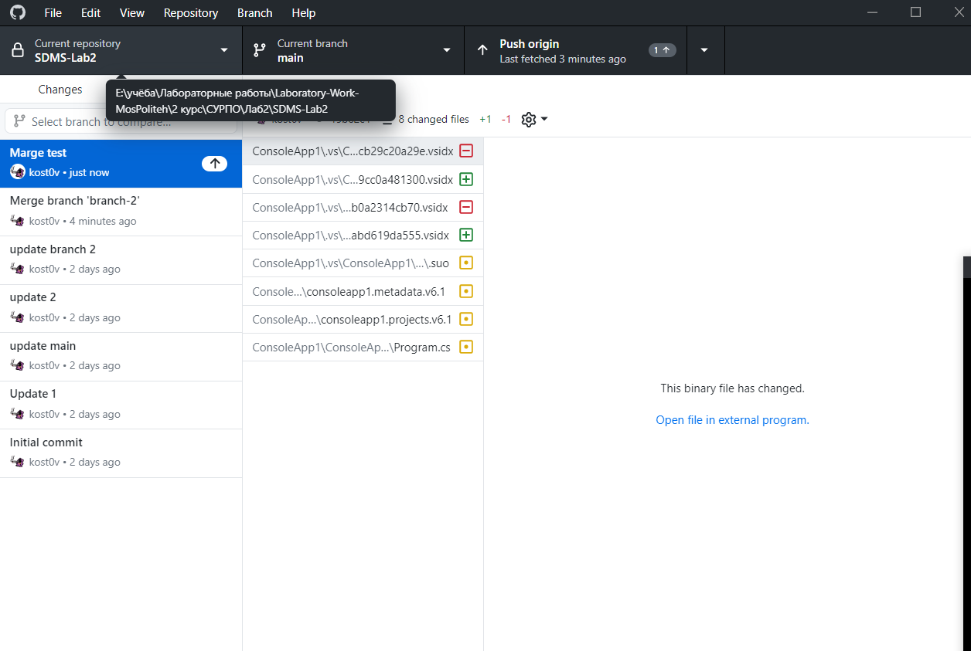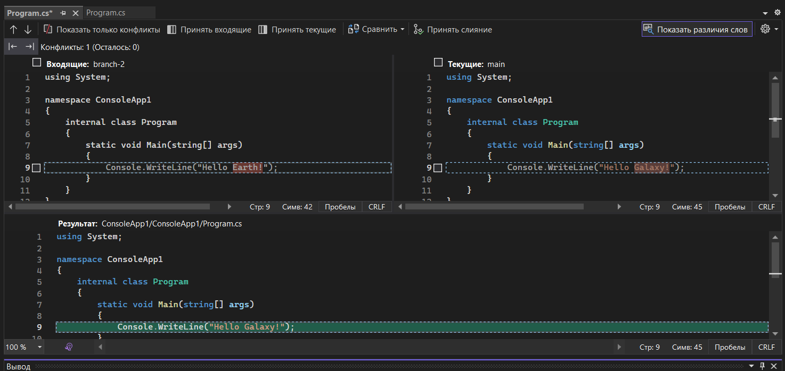Исправляем на Galaxy и снова пробуем их слить.

Всё получилось.

История.